Отчёт по лабораторной работе №6. Арифметические операции в NASM.

Арихитектура вычеслительных систем

Гандич Дарья Владимировна. НБИбд-02-22.

Содержание

# 1 Цель работы

Освоение арифметических инструкций языка ассемблера NASM

# 2 Задание

1. Написать программу вычисления выражения 𝑦 = 𝑓(𝑥). Программа должна выводить выражение для вычисления, выводить запрос на ввод значения 𝑥, вычислять заданное выражение в зависимости от введенного 𝑥, выво- дить результат вычислений. Вид функции 𝑓(𝑥) выбрать из таблицы 6.3 вариантов заданий в соответствии с номером полученным при выполне- нии лабораторной работы. Создайте исполняемый файл и проверьте его работу для значений 𝑥1 и 𝑥2 из 6.3.

# 3 Выполнение лабораторной работы

1. Создаем файл lab6-1.asm в каталоге лаборотрной работы и переносим текст из листинга 7.1.

Создание файла 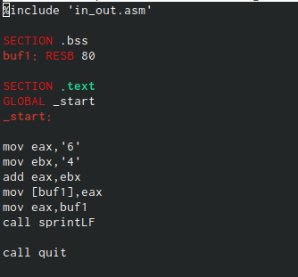

1. Создаем исполняемый файл и запускам его, получаем символ j.



Рис. 1: Исполняемый файл

1. Изменим текст листинга, убрав кавычки у цифр, снова запустим исполнемый файл, получим пустое поле.

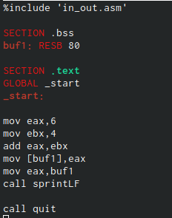 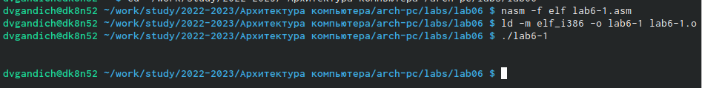

1. Создаем файл lab6-2.asm, переписываем текст листинга 7.2, запускаем, далее меняем листинг,убрав кавычки. В первом случае строка выводит 106, во втором - 10.

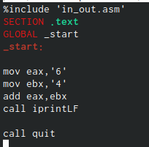  

1. Теперь заменим iprintLF на iprint в листинге и сделаем вывод, что LF отвечает за перенос строки.



Рис. 2: Замена подпрограммы

1. Создаем файл lab6-3.asm, переписываем текст листинга 7.3., запускаем исполняемый файл.

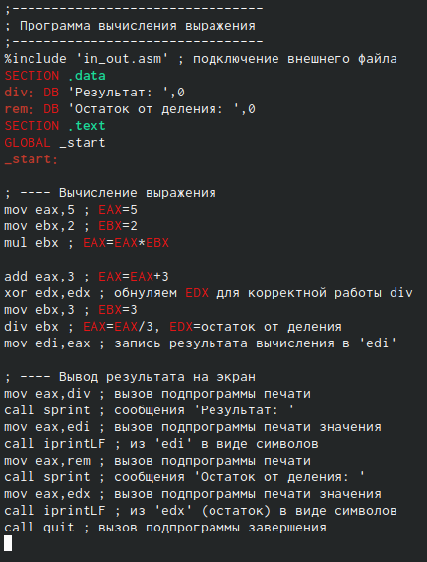 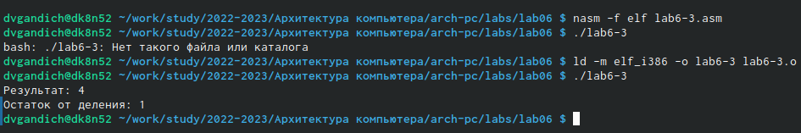

1. Заменим в тексте листинга числа для вычисления выражения 𝑓(𝑥) = (4 ∗ 6 + 2)/5.

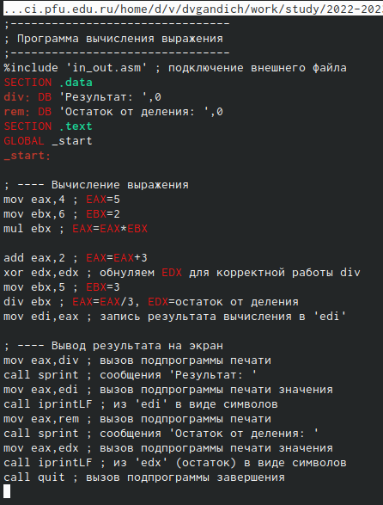 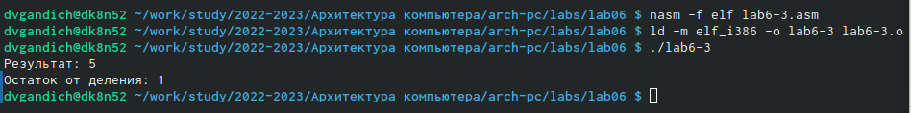

1. Создаем файл variant.asm, переписываем текст листинга 7.4, запускаем исполняемый файл, узнаем свой вариант.

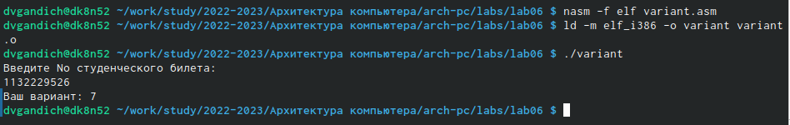

Рис. 3: Запуск файла 5

Вопросы: 1. Какие строки листинга 7.4 отвечают за вывод на экран сообщения ‘Ваш вариант:’?

Ответ: mov eax,rem call sprint

1. Для чего используется следующие инструкции? nasm mov ecx, x mov edx, 80 call sread

Ответ: mov ecx, x - присвоение значения x переменной есх mov edx, 80 - присвоение значения 80 переменной edx nasm - переход к языку ассемблера call sread - для считывания в переменную какого то числа

1. Для чего используется инструкция “call atoi”?

Ответ: конвертирует строку в величину типа int

1. Какие строки листинга 7.4 отвечают за вычисления варианта?

Ответ: xor edx,edx mov ebx,20 div ebx inc edx

1. В какой регистр записывается остаток от деления при выполнении инструкции “div ebx”?

Ответ: в регистр dx

1. Для чего используется инструкция “inc edx”?

Ответ: это инкремент для прибавления единицы к переменной.

1. Какие строки листинга 7.4 отвечают за вывод на экран результата вычис- лений?

Ответ: mov eax,rem call sprint mov eax,edx call iprintLF

Задание для самостоятельной работы:

1. Я попыталась составить программу для вычисления 5(𝑥 − 1)^2. Не знаю в чем проблема, но исходный файл не создается. 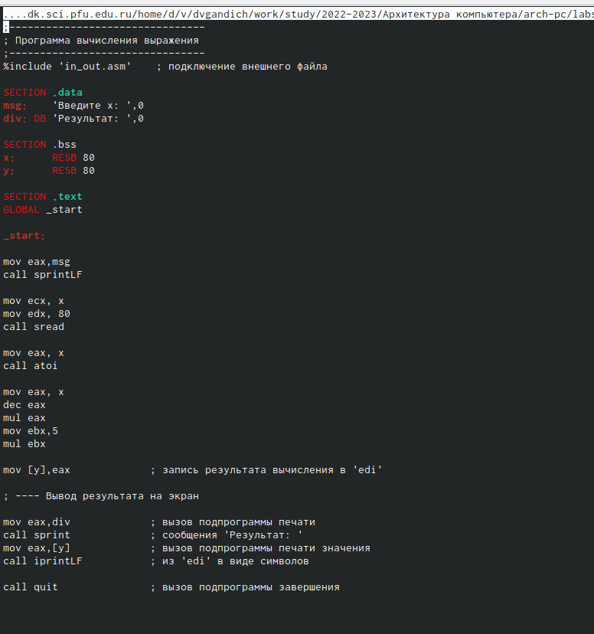

# 4 Вывод

Мы освоили арифметические функции языка ассемблера nasm. . ::: {#refs} :::